Южном Тушине сдали дом по программе реновации
13.12.2022
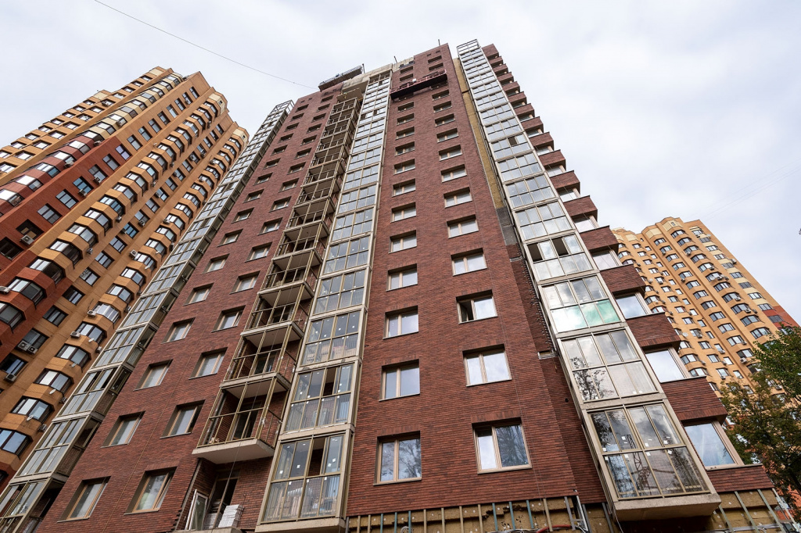
Дом 11 на Лодочной улице, построенный по программе реновации, сдали в эксплуатацию. В здании один подъезд и 96 квартир.
— Все они отделаны по стандарту программы: в каждой квартире установлена сантехника, на кухнях плиты и раковины, стены оклеены флизелиновыми обоями, — сообщили в управлении реновации жилого фонда, строительства и реконструкции префектуры СЗАО.
Фасад многоэтажки облицован искусственным камнем и керамогранитом коричневых оттенков. На первом этаже дома обустроены нежилые помещения, где в будущем разместятся магазины, аптеки, кружки для детей. Есть и подземная автостоянка. Во дворе оборудовали детскую и спортивную площадки, высадили деревья и кустарники.
В дом переедут жильцы близлежащих пятиэтажек, которые включены в программу реновации. Ожидается, что это произойдёт уже в начале следующего года.
Фото: Фонд реновации

Адрес страницы: http://szao.mos.ru/presscenter/news/detail/11285614.html
Префектура Северо-Западного административного округа города Москвы

